*Relatório Meta 2*

Multimédia- 2019/2020

2º ano- 2º semestre

2018277921 André Cristóvão Ferreira da Silva andresilva@student.dei.uc.pt PL1 LEI

2018276252 Mara Beatriz Alves Dias maradias@student.dei.uc.pt PL1 LEI

2018298209 Rodrigo Fernando Henriques Sobral rsobral@student.dei.uc.pt PL1 LEI

Resumo do trabalho:

Neste trabalho iremos desenvolver um jogo (“COVID-20”) em 2D com vista de cima, que será desenvolvido em HTML, CSS e JavaScript.

O jogador poderá optar por jogar o Modo História em *singleplayer* ou *multiplayer*, contudo, a única diferença será apenas a jogabilidade pois de ambas as formas o jogador vai controlar os dois protagonistas independentemente.

Além deste modo haverá um Modo Desafio (ou HardMode), que será igual ao Modo História mas com um nível de dificuldade muito superior pois os personagens não poderão usar armas de fogo durante toda a história.

História:

Um vírus (COVID-20) com início na China propaga-se pelo mundo e devasta a sociedade encerrando empresas, matando populações e criando conflitos entre os Aliados e o Oriente. A China desconfia dos EUA e acreditam que tenham sido eles a injetar o vírus no seu país para evitar a sobrepopulação mundial e ficar economicamente à frente da China. Por isso, fazem uma parceria com a segunda maior afetada com o vírus, a Rússia, e selecionam os seus melhores agentes e juntos, Sasha Putin e Yin Chan investigam o caso e descobrem quem ou o que está por detrás deste genocídio e, se há cura, onde ela estará?

Arquitetura do trabalho:

* Uma imagem com branco

  Descrição gerada automaticamenteDiagrama de Navegação
* Uma imagem com captura de ecrã

  Descrição gerada automaticamenteDiagrama de Classes

Layout:

Ao iniciar o nosso jogo, o ecrã que irá aparecer, sendo este o ecrã principal, é o da figura 1.

Neste o jogador poderá:

* Play- para começar a jogar, tendo a opção de fazer um novo registo ou continuar com um antigo; (Figura 2 e 3)
* Ranking- para comparar a sua pontuação com outros jogadores; (Figura 4)
* Options- para aceder ao menu das opções, podendo com este alterar o volume e estado da música e dos sons; (Figura 5)
* Help- para obter ajuda sobre como movimentar as personagens;(Figura 6)
* Credits- para descobrir mais sobre a origem do jogo e os seus desenvolvedores;(Figura 7)
* Close- para sair do jogo;

*Figura 1* Ficará também a conhecer as personagens com as quais pode jogar.

*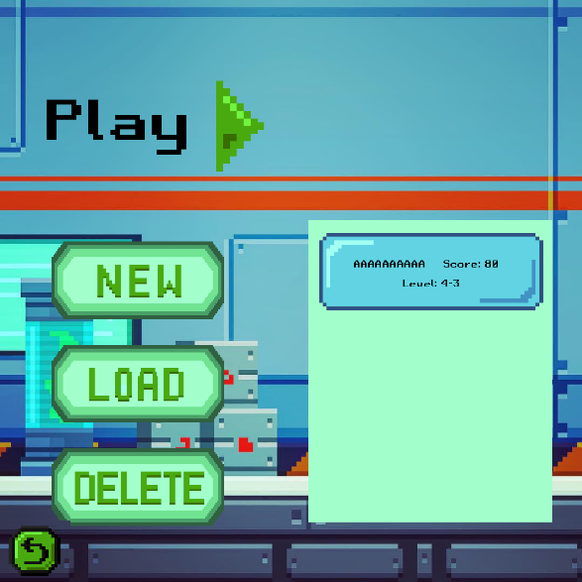Figura 2 Figura 3*

*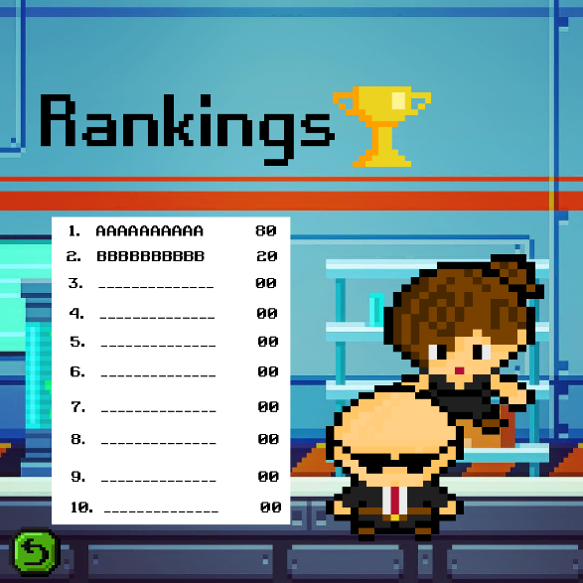Figura 4 Figura 5*

*Figura 6 Figura 7*

Depois que o jogador esteja pronto, haverá ainda um menu no qual pode escolher em que arcada pretende jogar, estas com níveis, que desbloqueiam com o sucesso do jogador. Tendo como hipóteses:

* Training Camp
* Jungle
* The Warehouse
* The Lab
* The City

Durante o jogo existe a possibilidade de fazer pause, usando para isso a tecla “Esc”, ficando à sua disposição o seguinte menu:

Este será o ecrã dos níveis, onde aparecem as duas personagens do jogo, os obstáculos que têm de ultrapassar, bem como a sua vida.

Tecnologias a utilizar:

A nossa aplicação vai ser desenvolvida no browser Google Chrome e poderá ser utilizada em qualquer dispositivo que o contenha.

Os programas utilizados na realização desta aplicação são:

* Webstorm
* Visual Studio Code
* Aseprite
* Adobe Photoshop

O diagrama de Classes foi criado usando draw.io.

Calendarização e Distribuição de tarefas:

|  |  |  |  |  |
| --- | --- | --- | --- | --- |
| Tarefa | Duração | Início | Fim | Responsável |
| Meta 1 | 3 dias | 02/03/2020 | 04/03/2020 |  |
| Relatório meta1 | 3 dias | 02/03/2020 | 04/03/2020 | Todos |
| Meta 2 | 22 dias | 04/03/2020 | 26/03/2020 |  |
| Diagrama de Navegação | 20 dias | 04/03/2020 | 24/03/2020 | Mara |
| Diagrama de Classes | 22 dias | 04/03/2020 | 26/03/2020 | Rodrigo e André |
| Criação do Campo de Jogo | 22 dias | 04/03/2020 | 26/03/2020 | André |
| Design e Menus | 22 dias | 04/03/2020 | 26/03/2020 | Todos |
| Relatório meta2 | 5 dias | 19/03/2020 | 23/03/2020 | Rodrigo |
| Meta 3 | 57 dias | 27/03/2020 | 22/05/2020 |  |
| Desenvolvimento inicial do jogo | 15 dias | 27/03/2020 | 10/04/2020 | Todos |
| Desenv. da classe Carreira | 10 dias | 10/04/2020 | 20/04/2020 | Rodrigo |
| Desenv. da classe GameEngine | 10 dias | 10/04/2020 | 20/04/2020 | André |
| Desenv. da classe Definicoes | 10 dias | 10/04/2020 | 20/04/2020 | Mara |
| Desenv. da classe Ambiente | 10 dias | 20/04/2020 | 30/04/2020 | André |
| Desenv. da classe Nivel | 10 dias | 20/04/2020 | 30/04/2020 | Mara |
| Desenv. da classe Personagem | 10 dias | 20/04/2020 | 30/04/2020 | Rodrigo |
| Desenv. da classe Inimigo | 10 dias | 30/04/2020 | 8/05/2020 | Mara |
| Desenv. da classe ElementoSolto | 10 dias | 30/04/2020 | 8/05/2020 | Rodrigo |
| Desenv. da classe BlocoDestrutivel | 10 dias | 30/04/2020 | 8/05/2020 | André |
| Desenv. da classe ElementoFixo | 10 dias | 8/05/2020 | 18/05/2020 | Rodrigo |
| Desenv. da classe Mapa | 10 dias | 8/05/2020 | 18/05/2020 | André |
| Desenv. Do jogo | 53 dias | 27/03/2020 | 18/05/2020 | Todos |
| Testes funcionais | 10 dias | 12/05/2020 | 22/05/2020 | Todos |
| Finalizações | 10 dias | 12/05/2020 | 22/05/2020 | Todos |